Calculadora de volumen para balones a través de su radio.
(septiembre, 2024)
Participantes: Johan Yesid Ramírez Torres, Néstor Iván Castellanos Merchán

introducción
En este el presente formato encontraremos el desarrollo a seguir para el trabajo de laboratorio del punto “C”, donde encontraremos su proceso a seguir teniendo en cuenta el algoritmo que se siguió y diagrama de flujo para realizar el código en el programa de VisualStudioCode con el lenguaje de programación de Python.

Análisis:
- Contexto: Se realiza trabajo de laboratorio donde encontramos a trabajo a realizar de una empresa de globos que quiere medir el volumen de los balones.

- Población: Para el equipo de diseño de la empresa que va a medir el volumen de los balones.

- Limitación y Alcance: Equipo de diseño de la empresa que medirá el volumen de un balón a través de su radio.

Objetivos
- General:

El objetivo general para este software es realizar cálculos con el radio para conocer el volumen de un balón.
- Específicos:
- Realizar el calculo para ayudar a los usuarios, para que puedan conseguir un el volumen de un balón.

- Promover el uso del software para la facilitación de medición de ciertas formulas.

Codificación

Tipos de aplicación
El software será utilizado con fines de realizar cálculos para sacar volúmenes de círculos a través de su radio de área.

Instrucciones de uso

- Para poder realizar el cálculo, y saber cuál es el volumen, lo único que se debe hacer es colocar el radio de el circulo y el software arrojara el resultado de forma inmediata.

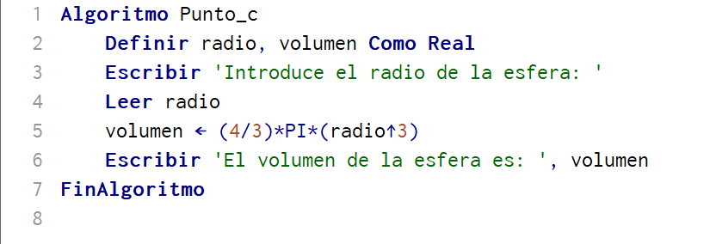

Figura 1: 1DiagramaDeFlujo_PuntoC (Imagen fuente)

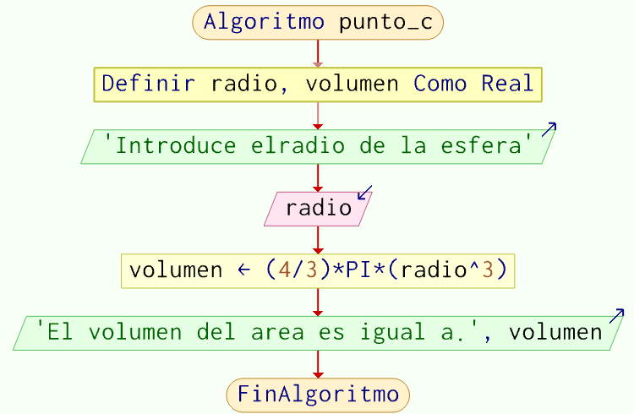
Figura 2: 2DiagramDeFlujo_PuntoC (Imagen fuente)

- En las correspondientes figuras anteriores encontraremos los diagramas de flujo para seguir los pasos a realizar para posteriormente pasarlos a VisualStudioCode y realizarlo con el lenguaje de programación de Python.

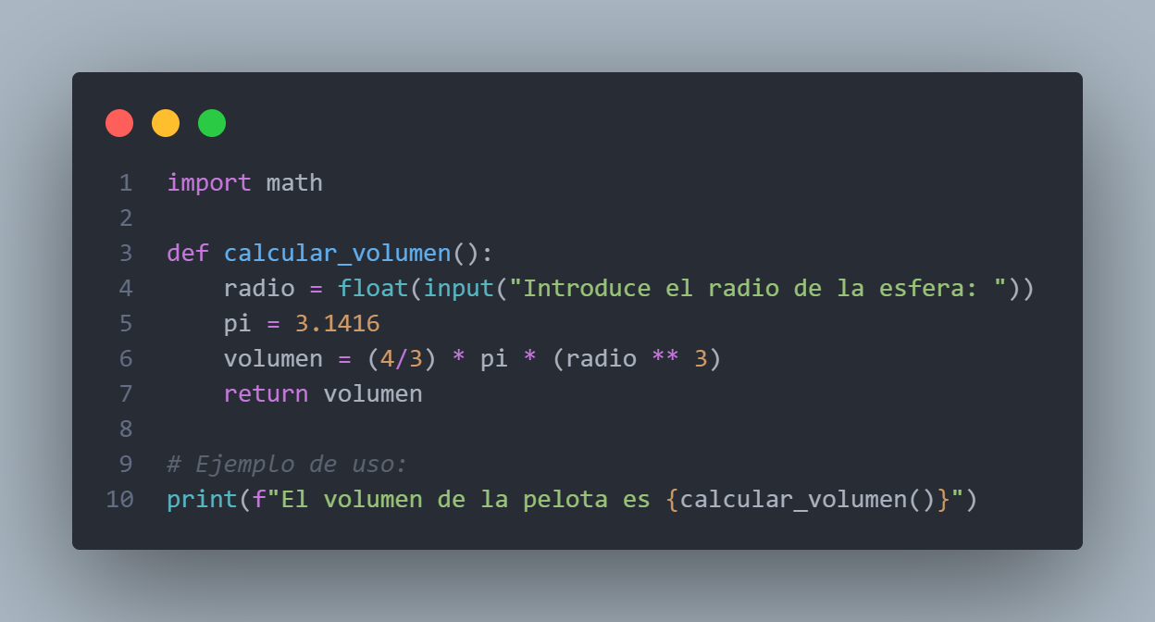

Figura 3: 1CodigoPython_Punto1 (Imagen fuente)

- En la anterior figura 2; encontramos la tarea a realizar del punto C en el lenguaje de programación de Python, bajo

Requerimientos del sistema

- Para teléfono:
Android: Versión 10
RAM: 2GB
Almacenamiento: 500Mb

- Para Ordenador:
Windows 7 o superior
RAM: 4GB
Almacenamiento: 500Mb

Diseño del algoritmo

En la figura 1 y 2 se encuentra el diagrama de flujo realizado en el programa de PSeint, seguido de este orden se aplicará en el lenguaje de programación de Python.

- En la figura 1 se encuentra el código estructurado en PSeInt y cuál es su orden para que fluya sin errores el método de cálculo de volumen.

- En la figura 2 encontramos el mismo diagrama, pero estructurado en Visual Studio Code que hará la misma función que el anterior mencionado.

ejecución del programa

Para las ejecuciones esta el lenguaje de Python donde el código realizado esta digitado en el programa de VisualStudioCode donde este al momento de ser ejecutado no hay ningún problema y/o inconveniente.

- Al ejecutar el código este nos va a pedir el radio previamente obtenido de forma manual para que el software nos arroje el resultado esperado de el volumen de una esfera.

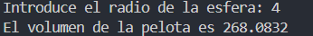

Figura 4: EjecucionPython_PuntoC (Imagen fuente)

CONCLUSIÓN

El código tiene la finalidad de realizar cálculos saber el volumen de cualquier radio de medida, siendo así se usó las operaciones aritméticas para incluir la formula de la esfera para la facilitación de los cálculos requeridos
- Se realiza la operación en programa de Python dada en la figura 3, siendo dada por cada función a operar y seguida del algoritmo con el diagrama de flujo.

 

